夏季高温防暑安全专题会议纪要
工程名称：汕头市杭泰金明精机1.53MWp分布式光伏发电项目 编号：JMJJ-ZHJL -001
会议地点 | 项目现场办公室 | 会议时间 | 2019年5月29日
组织单位 | 常州正衡电力工程监理有限公司 | 主持人 | 黎建光
建设单位 | 汕头市杭泰电力科技有限公司 | 参加人员 | 叶雪峰
监理单位 | 常州正衡电力工程监理有限公司 | 参加人员 | 黎建光
总包单位 | 中易建设有限公司 | 参加人员 | 施工单位现场施工员及安全员
会议议题 | 现场施工安全及夏季高温相关事宜
一、目的
逐步进入高温炎热天气，为加强施工人员的安全意识，保证现场施工人员的夏季高温人身安全，确保本项工程的保质保量顺利进行，我监理部特进行夏季安全交底，望各施工人员认真贯彻并执行。
二、内容：安全
1、现场必须配备防高温消暑物品（如藿香正气水、绿豆汤或饮用水）；
2、调整上下班时间避开中午高温时段，采取早上班晚下班，中午安排工人休息好；
3、雷雨天气不做施工作业，6级大风以上不准施工作业；
4、所有特种作业人员必须经专业培训持证上岗，安全工作设专人全程监督；
5、定期对施工班组进行安全文明教育，场区内严禁打架斗殴、随地小便以及偷盗等；
6、所有人员进入工地必须正确佩戴安全帽，施工人员统一工作背心；
7、施工人员不得拖鞋、凉鞋，需穿防滑底鞋子，电焊工应穿电焊工作服、绝缘鞋、戴电焊手套、防护面罩等安全用品；
8、不准酒后上班或上班期间饮酒、不准疲劳作业，施工现场严禁烟火；施工区域配备足够并有效的灭火器；
9、遵守高空作业制度，1）2米以上属于高空作业；4）高空作业时的工具、材料放置在安全可靠处，物料不可超出悬空，以免落下伤人；
10、传递工具、材料的要手把手或系绳牢固进行传递，不可抛掷；屋顶临边需设置安全防护栏，施工人员还应正确系好安全带；
11、机械作业区域范围布置警戒，挂起警戒牌，非工作人员不得入内；
12、电焊施业时清理区域内可燃物，配备灭火器，用铁皮、湿透麻包袋接焊渣；
13、焊接时临时接地线头严禁浮搭，必须固定、压紧，用胶布包严；
14、施工现场做到工完场清，不乱丢垃圾，每天下班前清除施工垃圾；
15、施工单位做好材料设备的保管工作，不破坏厂屋面的所有物件；
16、加固施工期间做好成品保护工作，不得自主将车间内的材料、设备等随意挪动，需要征得车间管理人员的同意并协商制定方案实施；
17、所有屋面采光带均采用的是玻璃钢瓦，因长期风吹雨露以及暴晒，时间久了，很有可能老化，因此设置警示带，施工人员必须避开采光带，不要踩踏，以免坠入而造成人员伤亡。
18、遵守场内安全奖罚制度
以上安全事宜，希望各施工单位认真宣贯并执行于本项目。请相关领导悉知！
汕头市杭泰金明精机1.53MWp分布式光伏
发电项目监理部整理
2019-05-29
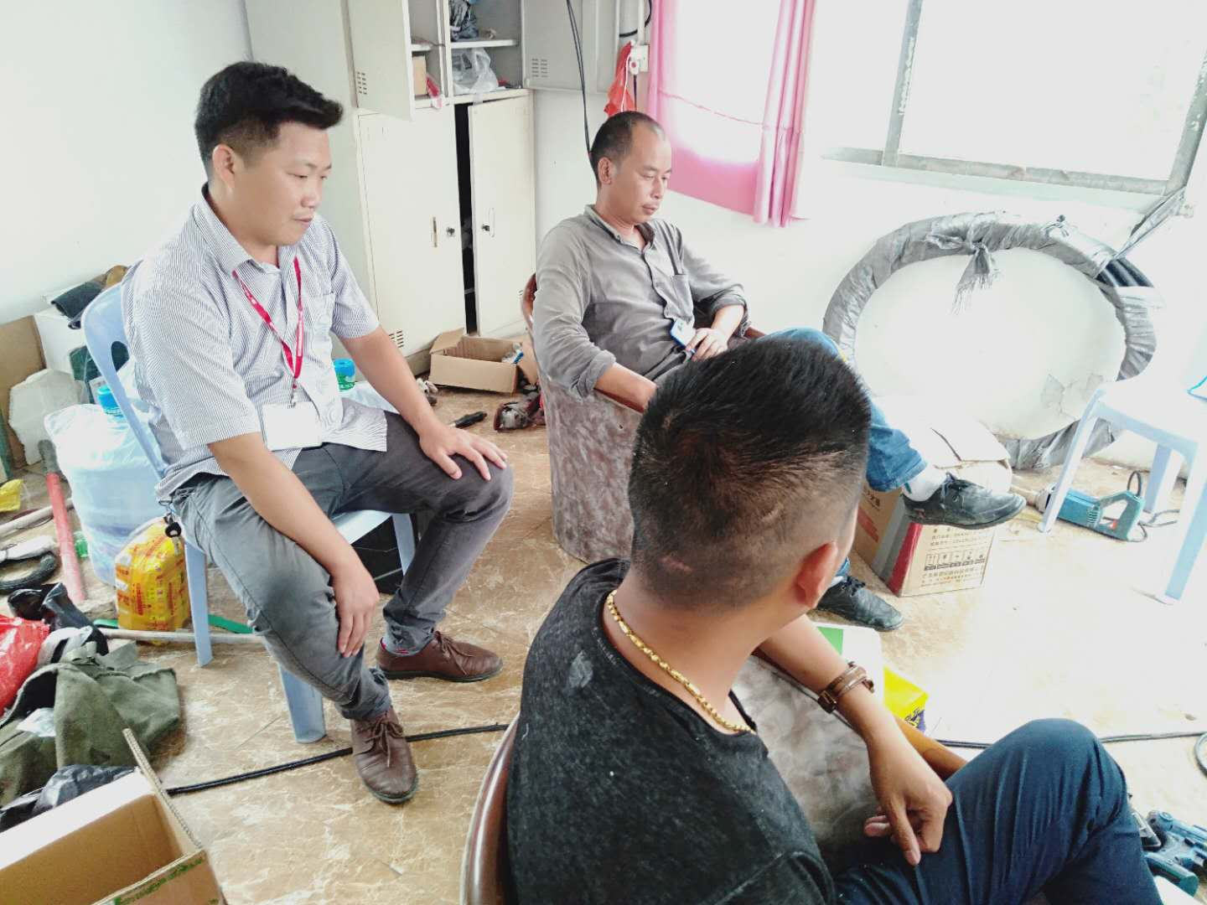
安全会议
